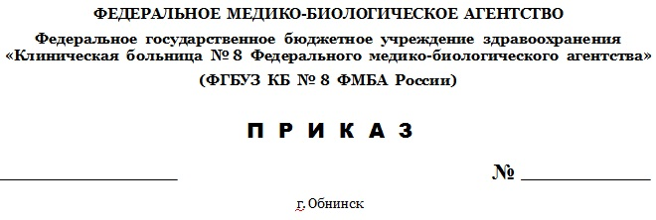

О порядке рассмотрения обращений
граждан Российской Федерации

В соответствии с Федеральным законом Российской Федерации «О порядке рассмотрения обращений граждан Российской Федерации» от 2 мая 2006 года № 59-ФЗ (в ред. Федеральных законов от 29.06.2010 № 126-ФЗ, от 27.07.2010 № 227-ФЗ, от 07.05.2013 № 80-ФЗ, от 02.07.2013 № 182-ФЗ), во исполнение приказа ФМБА России от 21.11.2006г. № 361 «О мероприятиях по реализации Федерального закона Российской Федерации от 02.05.2006 № 59-ФЗ», а также с целью дальнейшего совершенствования форм и методов работы с обращениями граждан, уровня защиты их прав и законных интересов,

приказываю:
1. Утвердить график приёма граждан по личным вопросам администрацией ФГБУЗ КБ № 8 ФМБА России (Приложение № 1).
2. Заместителям главного врача, руководителям служб и подразделений ФГБУЗ КБ № 8 ФМБА России:
2.1. Кардинально повысить качество и эффективность проведения работ с обращениями граждан.
2.2. Поместить утверждённый график приёма граждан по личным вопросам, копию Федерального закона от 02.05.2006 № 59-ФЗ (в ред. Федеральных законов от 29.06.2010 № 126-ФЗ, от 27.07.2010 № 227-ФЗ, от 07.05.2013 № 80-ФЗ, от 02.07.2013 № 182-ФЗ) на информационном стенде структурного подразделения, где осуществляется приём граждан.
2.3. Нести ответственность за объективность и всесторонность рассмотрения обращения, соблюдение сроков рассмотрения обращения, своевременность продления сроков рассмотрения обращения, содержание подготовленного ответа.
2.4. Соблюдать следующие правила рассмотрения письменных обращений граждан:
2.4.1. При рассмотрении письменных обращений, поступающих в структурные подразделения с резолюцией главного врача ФГБУЗ КБ № 8 ФМБА России, контроль за сроками исполнения, а также централизованную подготовку ответа заявителю осуществляет исполнитель, указанный в поручении первым. Соисполнители не позднее половины установленного срока исполнения обращения обязаны представить ответственному исполнителю все необходимые материалы для обобщения и подготовки ответа.
2.4.2. Ответы на письменные обращения граждан оформляются на бланках установленной формы; текст ответа должен излагаться четко, последовательно, кратко, исчерпывающе давать пояснения на все поставленные в обращении вопросы, исключая возможность повторного обращения по данному вопросу.
2.4.3. Ответ гражданину подписывается главным врачом ФГБУЗ КБ № 8 ФМБА России или по его указанию заместителями главного врача в соответствии с их компетенцией.
2.4.4. Не допускается отправление ответов без регистрации исходящей корреспонденции делопроизводителем канцелярии.
2.4.5. Обращение не может быть оставлено без рассмотрения или рассмотрено с нарушением срока по причине продолжительного отсутствия (отпуск, командировка, болезнь и т.д.) или увольнения исполнителя. В указанных случаях исполнитель обязан передать все имеющиеся у него на исполнении обращения главному врачу, который назначает нового исполнителя, ответственного за рассмотрение обращения.
3. Ведущему специалисту по связям с общественностью Стройновой О.А:
3.1. Обеспечить размещение на сайте ФГБУЗ КБ № 8 ФМБА России информации об утверждённом графике приёма граждан по личным вопросам.
4. Считать приказ от 17.04.2024 г. № 160 «оп» «О порядке рассмотрения обращений граждан Российской Федерации» считать утратившим силу.
5. Контроль исполнения приказа оставляю за собой.

Главный врач С.М. Курдяев

СОГЛАСОВАНО:

Руководитель службы кадрового С.В. Сафонова
и правового обеспечения

Ф.И.О. должностного лица | Роспись в получении | Дата получения
- В дело
- Сафоновой С.В.
- Фогельзангу К.Н.
- Индину А.С
- Полежаевой М.А.
- Здановскому Э.Г.
- Гаджимагомедову Б.Г.
8. Игизбаевой Т.А.
9. Самардаку В.М.

Гулько Н.В. 60591

